川口市立芝西中学校
53期２学年通信 第５号
令和５年５月１２日（金）
Hop Step Jump
水上自然教室に向けて
６月１日(木)・２日(金)の水上自然教室本番まで残り３週間となりました。学活や総合の時間には、事前調べ学習、隊列・点呼の練習、キャンドルファイヤーの準備や係別会議を行っています。
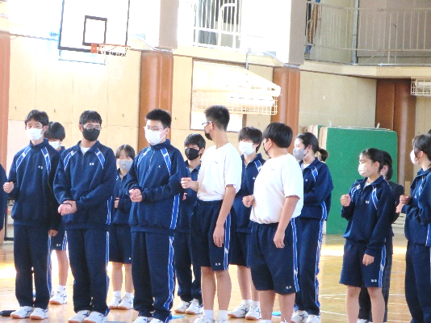
今回のキャンドルファイヤーのテーマは「感謝」です。水上１日目の夜、一人ずつ、日頃なかなか伝えられない大切な人への感謝の気持ちを述べて、キャンドルを吹き消します。しっかりと気持ちを伝えることができるよう、真剣に練習を重ねていきましょう。
また、泊を伴う自然教室では、日頃の集団生活以上に一人一人が自分の行動に責任をもつ必要があります。自分の役割を果たし、自然教室を通して成長していってほしいと思います。そのためには、規則正しい生活を心がける、時間をみて行動するなど、今からできる準備や心構えをしていってください。

５月後半の予定
日時 | １ | ２ | ３ | ４ | ５ | ６ | 備考 | 完全下校
13日（土）
14日（日）
15日（月） | 月１ | 月２ | 月３ | 月４ | 月５ |  | 尿検査１次② 心臓検診13:30～  教育実習開始 | １７：３０
16日（火） | 火１ | 火２ | 火３ | 火４ | 火５ | 火６ | 生徒朝会 | １８：００
17日（水） | 水１ | 水２ | 水３ | 水４ | 水５ | 水６ | 学校総合体育大会代表者会議 | １８：００
18日（木） | 木１ | 木２ | 木３ | 木４ | 木５ | 木６ | 耳鼻科検診13:20～ | １８：００
19日（金） | 金１ | 金２ | 金３ | 金４ | 金５ | 金６ | PTA総会・後援会総会 ふれあいデー | １８：００
20日（土）
21日（日）
22日（月） | 月１ | 月２ | 月３ | 月４ | 月５ |  | １年生校外学習 | １７：３０
23日（火） | 火１ | 火２ | 火３ | 火４ | 火５ | 火６ | 通信陸上競技大会 | １８：００
24日（水） | 水１ | 水２ | 水３ | 水４ | 水５ | 水６ | 通信陸上競技大会 | １８：００
25日（木） | 木１ | 木２ | 木３ | 木４ | 木５ | 木６ | 尿検査２次 | １８：００
26日（金） | 金１ | 金２ | 金３ | 金４ | 金５ | 金６ |  | １８：００
27日（土）
28日（日）
29日（月） | 月１ | 月２ | 月３ | 月４ | 月５ |  | ５ｈ：生徒総会 | １７：３０
30日（火） | 火１ | 火２ | 火３ | 火４ | 火５ | 火６ |  | １８：００
31日（水） | 水１ | 水２ | 水３ | 水４ | 水５ | 水６ |  | １８：００

